广州爱孕记信息科技有限公司

软件更新管理规范

文件编号 | AYJ/WI730-019
版 本 号 | A/0
生效日期 | 2019年4月19日
页 数 | 共6页

编制/日期
审核/日期
批准/日期

修订日期 | 修订内容 | 修订前版本 | 备注

- 目的
为规范软件更新流程，到达更新的目标，特制定本规定。
- 范围
适用于本公司所有软件更新管理。
- 职责
3.1总经理负责对重大变更内容进行审批；
3.2研发部负责人负责维护对更新内容的审核与审批；
3.3维护人员负责参与制定及实施项目维护报告内容；
3.4测试工程师负责验证软件更新内容；
3.5用户负责确认软件更新内容是否符合预期；
3.6配置管理员负责管理配置库，建立发布版本等；

- 工作内容
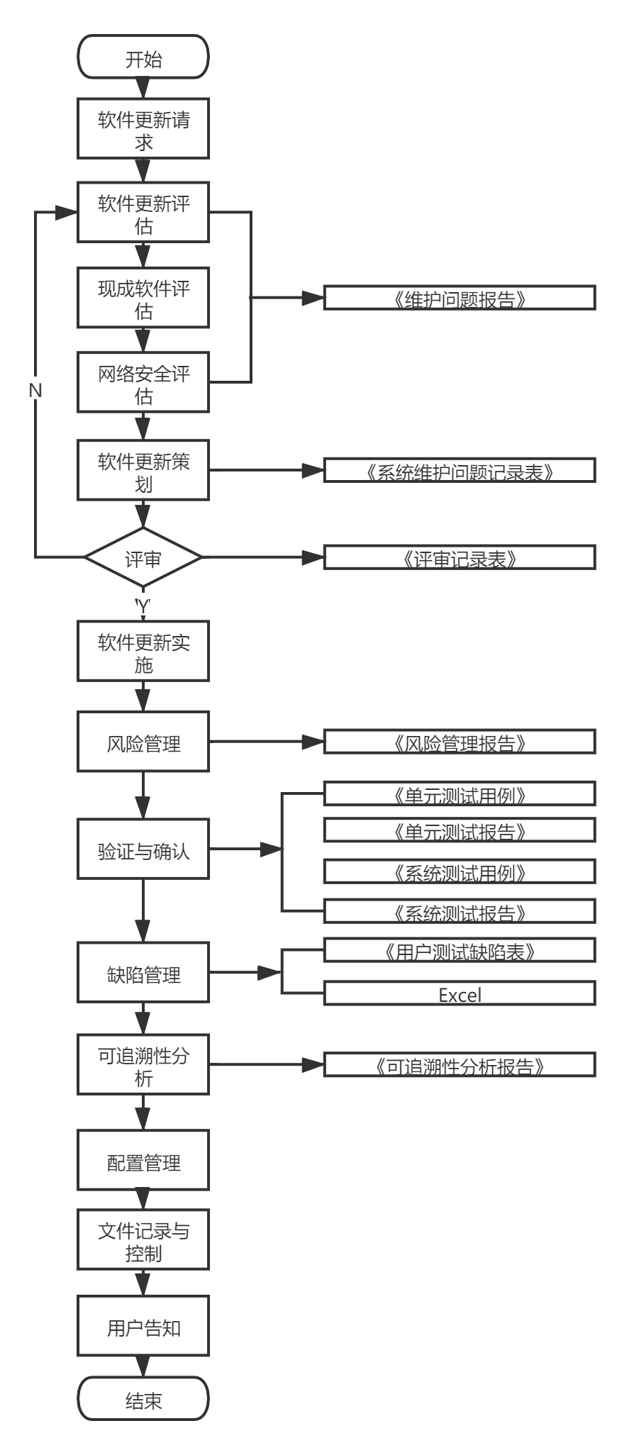
4.1软件变更请求
维护人员接收到从组织内部和用户两方面对已发行的软件产品提出的意见与建议时，应先对问题进行分析并对软件产品进行监控，确认问题是否存在。
4.2软件更新评估
经过监控发现软件产品存在问题，应由维护人员对问题进行分析，并将分析结果记录到《维护问题报告》提交给研发部负责人审核，分析内容包含：
- 判断软件产品属于重大更新或轻微更新，重大更新应申请许可事项变更；
- 对问题进行评价，确定其问题对已发行的软件产品有何种影响；
- 识别软件产品问题真因；
- 为纠正问题所需的措施拟定修改方案，或将不采取措施的理由。
4.3现成软件评估
维护人员对软件产品的问题进行评估时，应考虑问题的更新对现成软件的兼容性、外部软件环境失效的影响等多方面的评估。
4.4网络安全评估
软件产品出现的问题维护人员应分析问题的可被利用性，对病人伤害的严重程度以及病人信息泄露的可能性并制定相应的解决措施修复问题，通常的网络安全更新应包括：
- 自研软件的漏洞安全更新；
- 第三方软件（包括操作系统等）的漏洞安全更新；
- 安全软件（例如杀毒软件等）的病毒扫描引擎的更新。
4.5软件更新策划
4.5.1维护人员应根据评估内容填写《维护问题报告》，如涉及重大更新应执行回归测试，轻微更新则根据问题涉及情况判断是否需执行。
4.5.2维护人员应评估更新阶段的开发计划，并将开发计划结果记录到《维护问题记录表》中。
4.6评审
4.6.1应由维护人员组织评审，对《维护问题报告》、《维护问题记录表》内容进行评审，将评审问题与结果记录到《维护评审记录表》并提交给研发部负责人进行审核；
4.6.2经研发部负责人审核通过后，维护人员应将解决方案、时间策划告知问题提出者，如涉及重大更新需告知总经理。
4.7软件更新实施
评审通过后，应由维护人员或开发人员按照修改计划对问题实施修改；
4.8风险管理
应判断软件更新阶段是否存在风险，将风险形成的原因与风险控制措施等内容记录到在《风险管理报告》并将风险ID与软件需求形成对应更新到《可追溯性分析报告》。风险管理应贯穿于软件生存周期全过程，具体流程按《产品风险管理程序》执行。
4.9验证与确认
4.9.1问题修改完后，应由维护人员编写《单元测试用例》对问题进行自测，并将自测结果记录到《单元测试报告》中。
4.9.2问题经过单元测试通过后，维护人员应通知测试工程师，应由测试工程师编写《系统测试用例》并对问题进行验证，确保问题已达到更新要求，并将问题解决结果记录到《系统测试报告》与《维护问题记录表》中；
4.9.3验证通过后，应由维护人员通知用户可对已修复的问题进行确认，用户应通过测试，确认问题已被修复完成，用户可根据项目情况进行回归测试；
4.10缺陷管理
4.10.1测试工程师对软件项进行验证测试过程中发现的缺陷应真实完整记录到Excel中，缺陷对应者应按照计划对缺陷进行修复；4.10.2用户在测试过程中发现的缺陷应真实完整记录在《用户测试缺陷表》并提交给维护人员，维护人员应评估缺陷有效性并对有效缺陷进行修复。具体流程按《软件缺陷管理制度》执行。
4.11可追溯性分析
如软件更新涉及到新增需求，确保需求不遗漏，维护人员应把新增的需求、验证与确认建立对应关系，作为可追溯分析记录更新到《可追溯性分析报告》。具体流程按《软件可追溯性控制程序》执行。
4.12配置管理
配置管理员将涉及更新的内容（文件、代码、现成软件等配置项）应纳入控制，做好配置项的更新记录，确保配置项的变更与软件更新内容相匹配。具体流程按《软件配置管理控制程序》执行。
4.13文件记录与控制
软件更新活动过程中如涉及受控文件的修改，具体流程按《文件管理程序》执行。
4.14用户告知
4.14.1应由维护人员与用户沟通确认软件更新时间，确认后，维护人员按计划执行软件更新。
4.14.2维护人员完成软件产品发布后，应及时告知用户如何获得并安装更改后的软件产品。
- 相关文件
《产品风险管理程序》
《软件可追溯性控制程序》
《软件配置管理控制程序》
《软件缺陷管理制度》
- 相关记录
《维护问题报告》
《维护问题记录表》
《单元测试用例及测试记录表》
《单元测试报告》
《系统测试用例及测试记录表》
《系统测试报告》
《风险管理报告》
《用户测试缺陷表》
《可追溯性分析报告》
《维护评审记录表》

